MEMORIA – Práctica 4, Parte 4 – Ejercicio 3 (Autenticación)

1. Objetivo del ejercicio
El objetivo de este ejercicio es añadir autenticación básica HTTP a la API To-Do, de modo que el servidor solo permita el acceso a los recursos si el cliente proporciona credenciales válidas (nombre de usuario y contraseña). Para ello se utiliza el módulo flask-httpauth, que simplifica la implementación de autenticación HTTP Basic en Flask.

2. Preparación del ejercicio
Para comenzar, se copia el archivo ejercicio1_bbddToDo.py en un nuevo archivo llamado ejercicio3_authToDo.py mediante el comando:
cp ejercicio1_bbddToDo.py ejercicio3_authToDo.py
Con el entorno virtual activo, se instala el módulo flask-httpauth usando:
pip install flask-httpauth
En el archivo ejercicio3_authToDo.py se añade la configuración del autenticador, incluyendo la creación del objeto HTTPBasicAuth, la definición de la función verificar(usuario, contraseña), el manejador de errores de autenticación y el uso del decorador @auth.login_required en todas las rutas que deben estar protegidas.

3. Pruebas realizadas con HTTPie
Una vez añadido el mecanismo de autenticación, se realizaron varias pruebas con la herramienta HTTPie para comprobar el funcionamiento del sistema:
3.1 Acceso sin autenticación
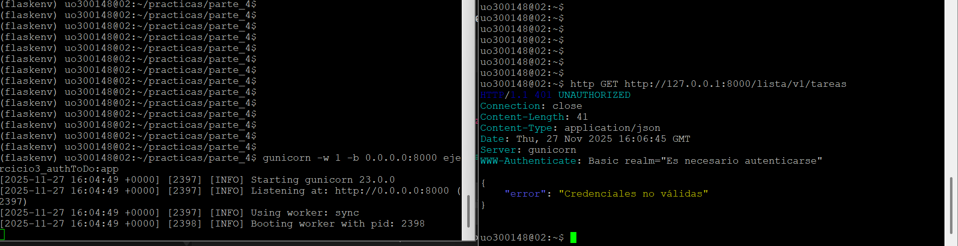
Se ejecutó:
http GET http://127.0.0.1:8000/lista/v1/tareas
El servidor respondió con un código 401 (Unauthorized) y un mensaje JSON indicando que las credenciales no son válidas. Además, se devolvió la cabecera WWW-Authenticate, que informa al cliente de que debe autenticarse.
3.2 Acceso con credenciales incorrectas
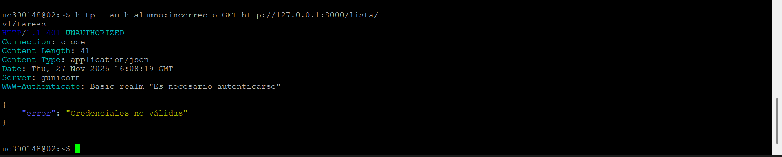
Se probó a realizar una petición con usuario o contraseña incorrectos:
http --auth alumno:incorrecto GET http://127.0.0.1:8000/lista/v1/tareas
El servidor volvió a responder con un código 401, lo que confirma que las credenciales no son válidas.
3.3 Acceso con credenciales correctas
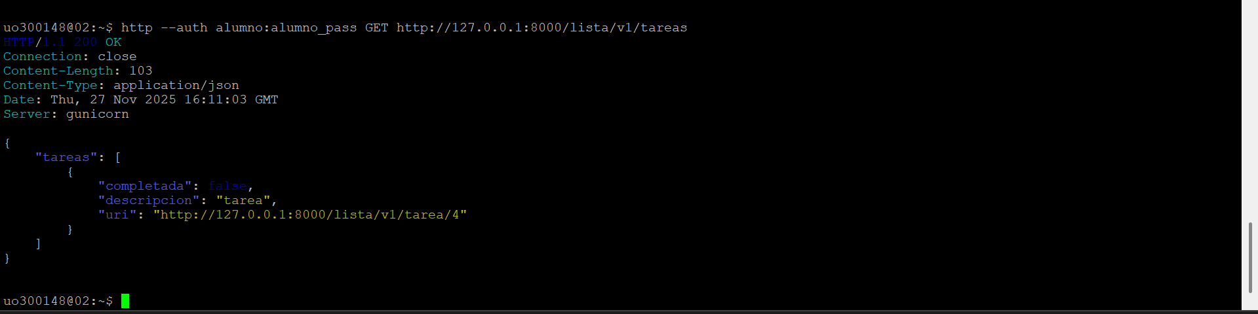
Finalmente, se realizó la petición con credenciales correctas:
http --auth alumno:alumno_pass GET http://127.0.0.1:8000/lista/v1/tareas
En este caso, la respuesta fue 200 OK y se devolvió la lista de tareas, demostrando que la autenticación funciona correctamente.

4. Cabecera WWW-Authenticate
Cuando se realiza una petición sin credenciales, el servidor devuelve la cabecera:
WWW-Authenticate: Basic realm="Es necesario autenticarse"
Esta cabecera indica al cliente que debe enviar usuario y contraseña usando el esquema HTTP Basic. El contenido del realm coincide con el configurado en el servidor.

5. Conclusión
La autenticación básica quedó integrada correctamente en la API To-Do. Las pruebas realizadas con HTTPie confirman que, sin credenciales o con credenciales incorrectas, el servidor rechaza el acceso con un código 401. Por el contrario, cuando se envían credenciales válidas, el servidor responde correctamente y permite acceder a los recursos. El ejercicio queda completado satisfactoriamente.

